附件1

赣县区梅林镇人民政府
2025年部门预算公开
目 录
第一部分 部门概况
一、部门主要职责
二、机构设置及人员情况
第二部分 2025年部门预算表
一、《收支预算总表》
二、《部门收入总表》
三、《部门支出总表》
四、《财政拨款收支总表》
五、《一般公共预算支出表》
六、《一般公共预算基本支出表》
七、《财政拨款“三公”经费支出表》
八、《政府性基金预算支出表》
九、《国有资本经营预算支出表》
十、《部门整体支出绩效目标表》
十一、《项目绩效目标表》
第三部分 2025年部门预算情况说明
一、2025年部门预算收支情况说明
二、2025年“三公”经费预算情况说明
第四部分 名词解释
第一部分 部门概况

一、部门主要职责
赣县区梅林镇人民政府宣传贯彻党和国家各项方针、政策和法律法规，执行党中央、上级党组织的决议、决定，接受相关部门的业务指导，在履行职责过程中坚持和加强党对全镇各项工作的集中统一领导。主要职责是：
（一）加强党的建设。
（二）实施乡村振兴战略。
（三）加强公共管理。
（四）加强公共安全。
（五）加强政务服务。
（六）领导基层自治。
（七）动员社会参与。
（八）加强财税管理。
（九）做好国防教育和兵役、退役军人事务等工作。
（十）承担区委、区政府交办的其他事项。
二、机构设置及人员情况
2024年赣县区梅林镇人民政府预算单位共有1个，包括：便民服务中心，综合执法大队。
编制人数小计67人，其中：行政编制人数30人，参照公务员法管理的事业编制人数0人，事业编制人数37人。实有人数小计128人，其中：在职人数小计67人，行政在职人数30人，参照公务员法管理的事业单位在职人数0人，事业单位在职人数37人。离休人数小计0人，退休人数小计61人，遗属人数小计3人。

第二部分 2025年部门预算表
(详见附表)

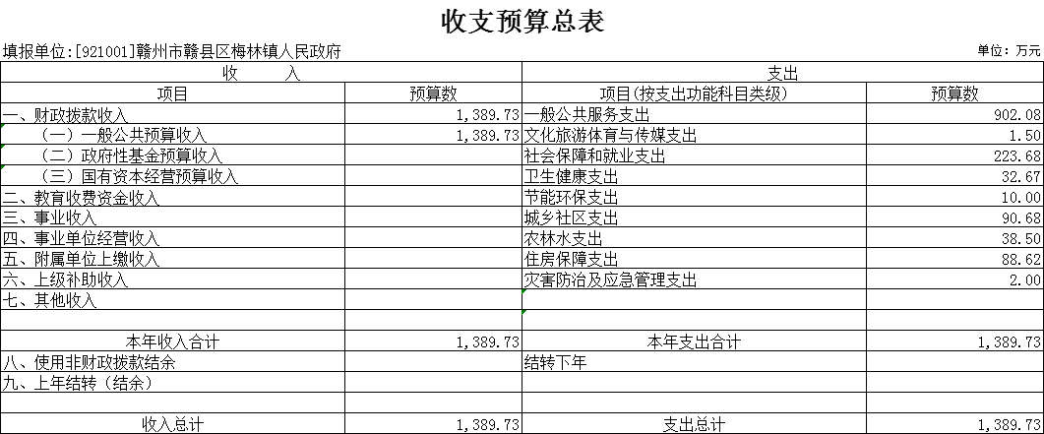

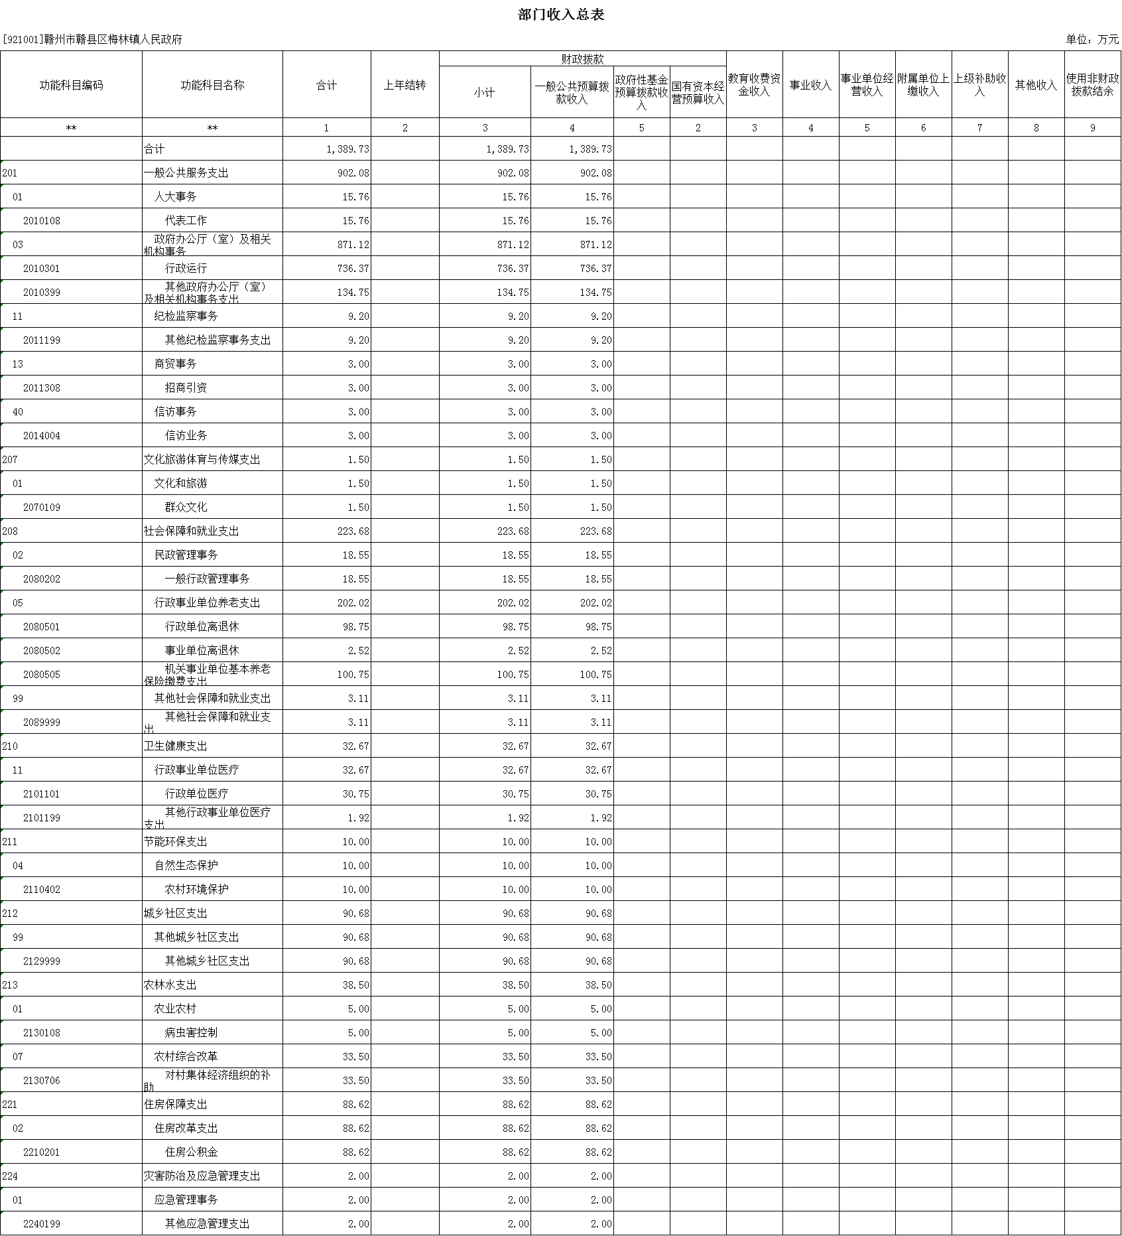
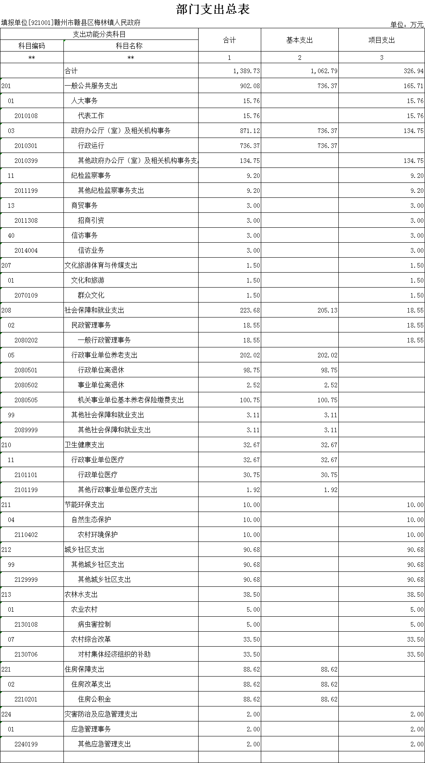
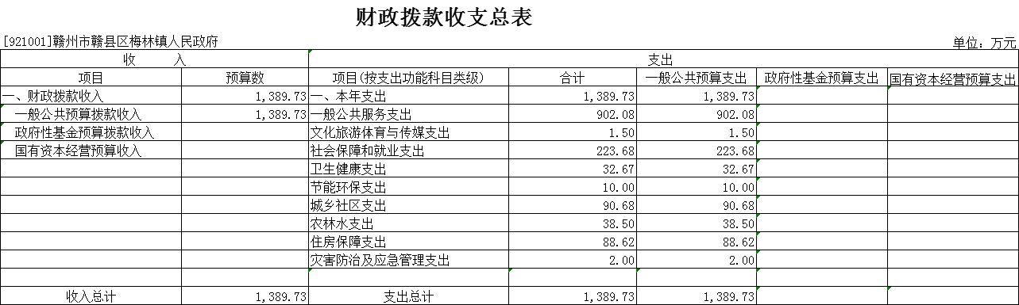

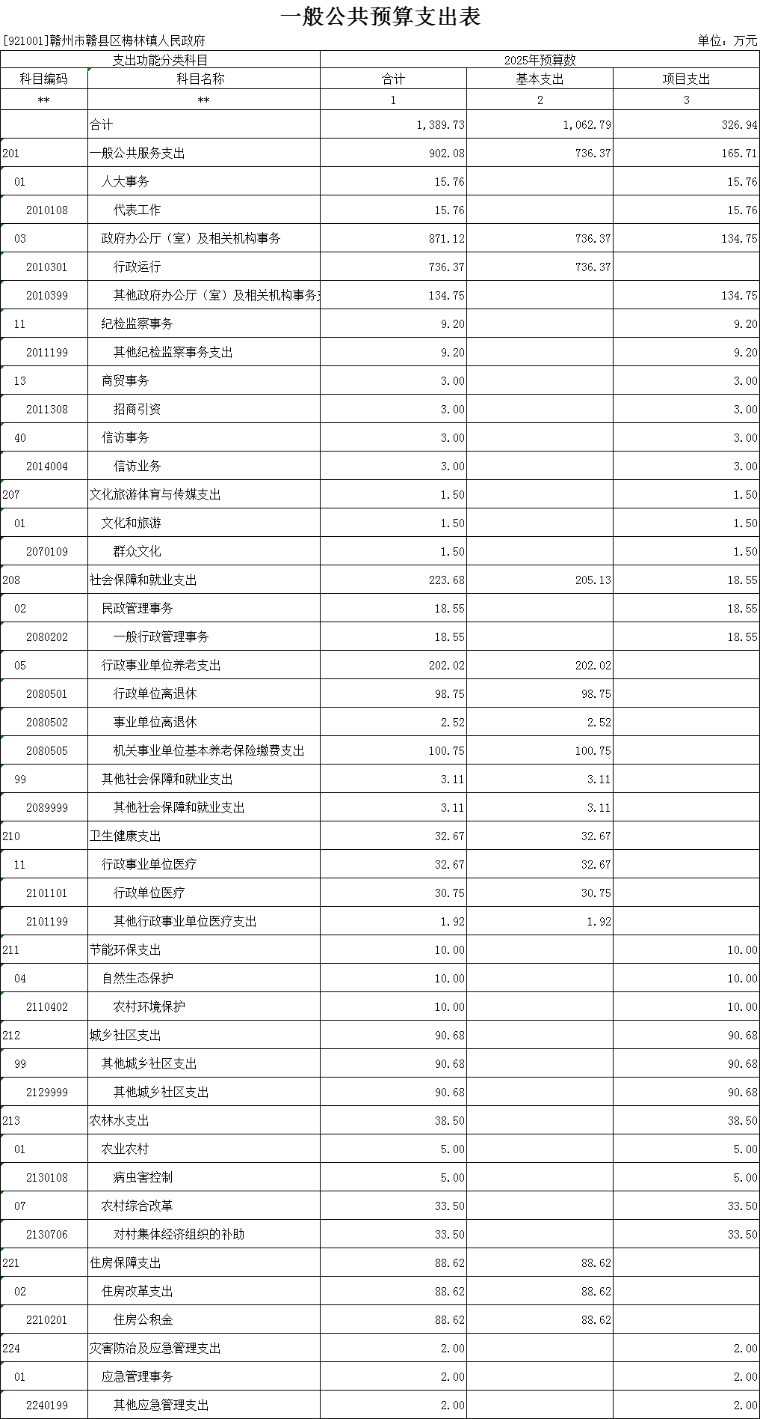
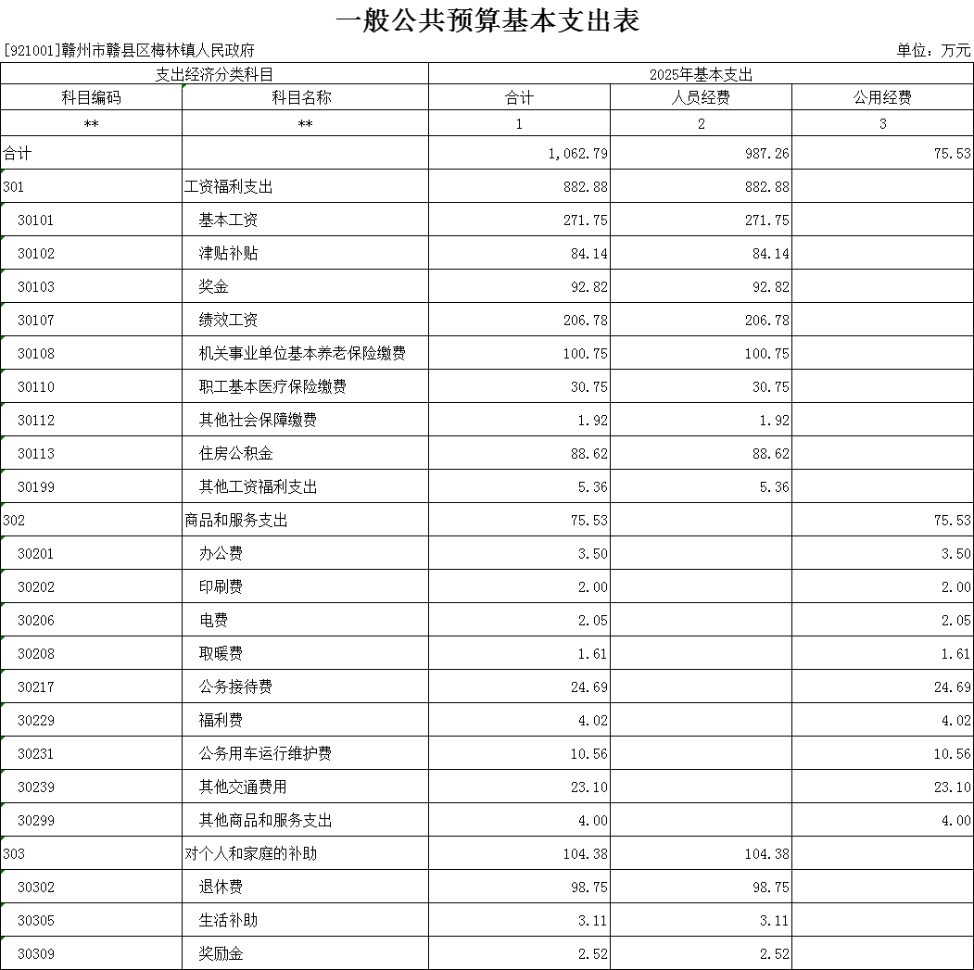

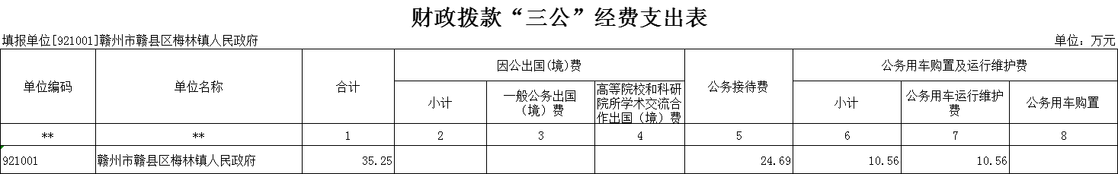
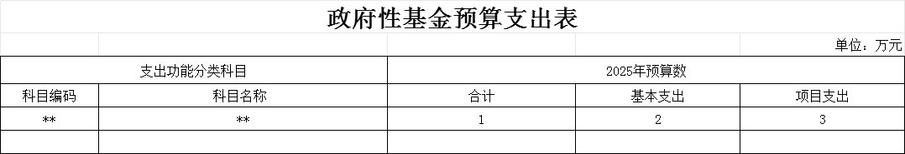

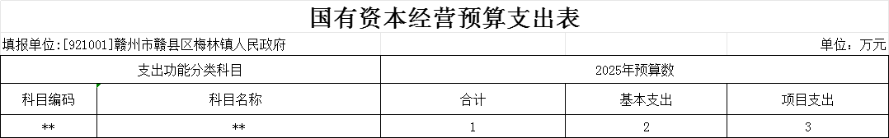

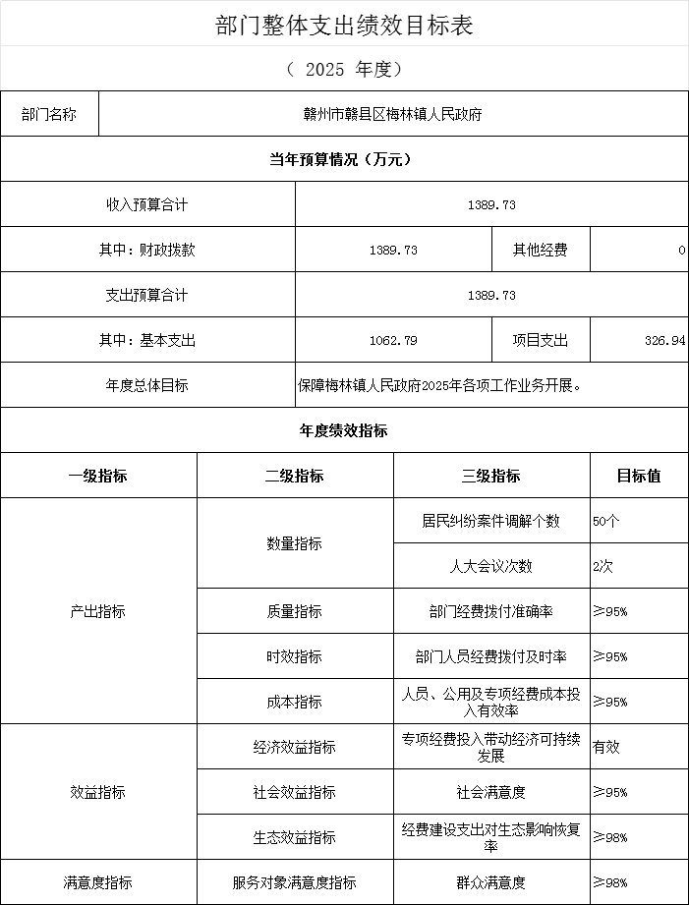

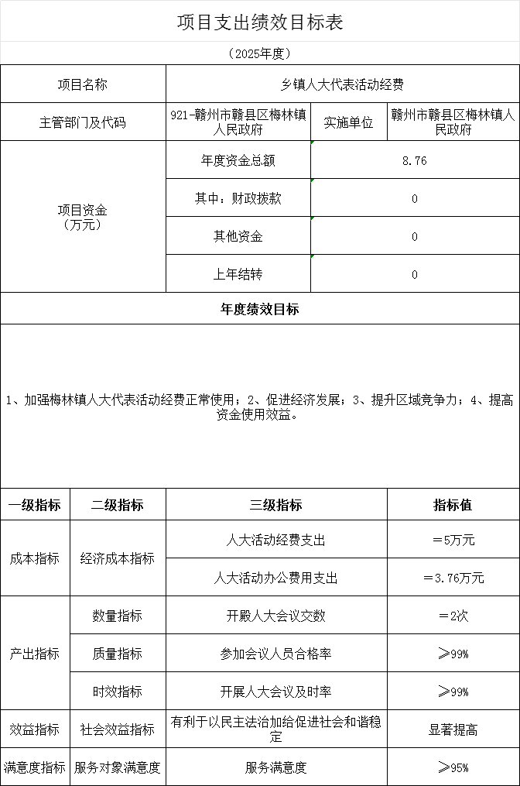

- 2025年部门预算情况说明

一、2025年部门预算收支情况说明
(一)收入预算情况
2025年赣县区梅林镇人民政府部门收入预算总额为1389.73万元,较上年预算安排减少28.3万元,主要原因是人员经费工资福利支出减少。其中：财政拨款收入1389.73万元，较上年预算安排减少28.3万元。
(二)支出预算情况
2025年赣县区梅林镇人民政府部门支出预算总额为1389.73万元,较上年预算安排减少28.3万元，主要原因是人员经费工资福利支出减少,其中：
按支出项目类别划分：基本支出1062.79万元，较上年预算安排减少55.31万元，其中：工资福利支出882.88万元、商品和服务支出75.53万元、对个人和家庭的补助104.38万元；项目支出326.94万元，较上年预算安排增加27万元，其中：商品和服务支出326.94万元。
按支出功能科目划分：一般公共服务支出902.08万元，较上年预算安排减少363.22万元；社会保障和就业支出223.68万元，；节能环保支出10万元；城乡社区支出90.68万元；文化旅游体育与传媒支出1.5万元；卫生健康支出32.67万元；农林水支出38.5万元；住房保障支出88.62万元；灾害防治及应急管理支出2万元。
按支出经济分类划分：工资福利支出882.88万元，较上年预算安排减少114.63万元；商品和服务支出75.53万元，较上年预算安排减少7.02万元；对个人和家庭的补助104.38万元，较上年预算安排增加66.33万元。
(三)财政拨款支出情况
2025年赣县区梅林镇人民政府部门财政拨款支出预算总额为1389.73万元，较上年预算安排减少28.3万元,主要原因是人员经费工资福利支出减少。
按支出功能科目划分：一般公共服务支出902.08万元，较上年预算安排减少363.22万元；社会保障和就业支出223.68万元，；节能环保支出10万元；城乡社区支出90.68万元；文化旅游体育与传媒支出1.5万元；卫生健康支出32.67万元；农林水支出38.5万元；住房保障支出88.62万元；灾害防治及应急管理支出2万元。
按支出项目类别划分：基本支出1062.79万元，较上年预算安排减少55.31万元，其中：工资福利支出882.88万元、商品和服务支出75.53万元、对个人和家庭的补助104.38万元；项目支出326.94万元，较上年预算安排增加27万元，其中：商品和服务支出326.94万元。
(四)政府性基金情况
2025年赣县区梅林镇人民政府部门无政府性支出基金预算 。
(五)国有资本经营情况
2025年赣县区梅林镇人民政府部门无国有资本经营支出预算。
(六)机关运行经费等重要事项的说明
2025年部门机关运行经费预算134.75万元，比2024年预算增加12.5万元，增长11.02%，主要原因为：增加了办公费、培训费及其他商品和服务支出。
按照财政部《地方预决算公开操作规程》明确的口径，机关运行费指各部门的公用经费，包括办公及印刷费、邮电费、差旅费、会议费、福利费、日常维修费、专用材料及一般设备购置费、办公用房水电费、办公用房取暖费、办公用房物业管理费、公务用车运行维护费以及其他费用。
(七)政府采购情况
2025年部门所属各单位政府采购总额0万元,其中:政府采购货物预算0万元, 政府采购工程预算0万元, 政府采购服务预算0万元。
(八)国有资产占有使用情况
截至2024年底, 部门共有车辆2辆,其中：一般公务用车实有数2辆,执法执勤用车实有数0辆。
2025年部门预算安排购置车辆0辆，安排购置单位价值200万元以上大型设备。
(九)重点项目情况说明
⑴项目概述：纪检监察工作经费
⑵立项依据：2025年初批复预算
⑶实施主体：赣县区梅林镇人民政府
⑷实施方案：纪检监督检查
⑸实施周期：2025年1月-12月
⑹年度预算安排：9.2万元。
⑺项目年度绩效目标
经济成本指标：办公经费≥5万元
经济成本指标：其他事务支出≥4.2万元
数量指标：经费拨款＝9.2万元
时效指标：资金下达及时性=及时
社会效益指标：社会群众满意度≥90%
服务对象满意度：群众满意度≥98%
二、2025年“三公”经费预算情况说明
2025年赣县区梅林镇人民政府部门"三公"经费财政拨款安排35.25万元，其中：
因公出国(境)费0万元,比上年增(减)0万元，主要原因是：与上年安排保持一致。
公务接待费24.69万元,比上年减1.3万元，主要原因是：节约开支。
公务用车运行维护费10.56万元,比上年减0.56万元，主要原因是：节约开支。
公务用车购置费0万元,比上年增(减)0万元，主要原因是：与上年安排保持一致。

- 名词解释

一、收入科目
(一)财政拨款：指市级财政当年拨付的资金。
(二)上级补助收入：反映事业单位从主管部门和上级单位取得的非财政补助收入。
(三)其他收入：指除财政拨款、事业收入、事业单位经营收入等以外的各项收入。
二、支出科目
（一）行政运行：反映行政单位（包括实行公务员管理的事业单位）的基本支出。
（二）一般行政管理事务：反映行政单位（包括实行公务员管理的事业单位）未单独设置项科目的其他项目支出
（三）事业运行：反应事业单位的基本支出
（四）机关事业单位基本养老保险支出：反映机关事业单位实施养老保险制度由单位缴纳的基本养老保险费的支出。
（五）行政单位医疗：反映财政部门安排的行政单位（包括实行公务员管理的事业单位）基本医疗保险缴费经费
（六）事业单位医疗：反映财政部门安排的事业单位基本医疗保险缴费经费
（七）住房公积金：反映行政事业单位按人力资源和社会保障部、财政部规定的基本工资和津补贴及规定比例为职工缴纳的住房公积金。
三、相关专业名词
（ 一）机关运行经费：指用一般公共预算财政拨款安排的 为保障行政单位（含参照公务员法管理的事业单位）运行用 于购买货物和服务的各项资金，包括办公费、印刷费、邮电 费、差旅费、会议费、福利费、日常维修费、专用材料及一 般设备购置费、办公用房水电费、办公用房取暖费、办公用 房物业管理费、公务用车运行维护费以及其他费用。

(二)“三公”经费：：指用财政拨款安排的因公出国（境） 费、公务用车购置及运行维护费和公务接待费。其中，因公 出国（境）费反映单位公务出国（境）的国际旅费、国外城 市间交通费、住宿费、伙食费、培训费、公杂费等支出；公 务用车购置及运行维护费反映单位公务用车车辆购置支出 （含车辆购置税、牌照费），按规定保留的公务用车燃料费、 维修费、过桥过路费、保险费、安全奖励费用等支出；公务接待费反映单位按规定开支的各类公务接待（含外宾接待）支出。

